1

**לְבִיבָה**

**סֻפְגָנִיָה**



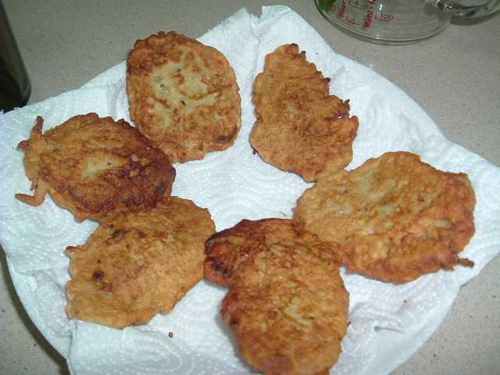

**מְנוֹרָה**

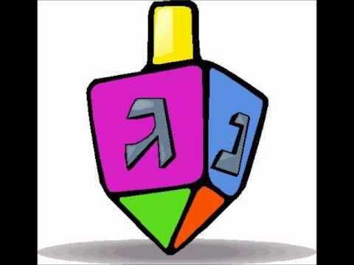

**סְבִיבוֹן**

**חָג הַחֲנוּכָּה**

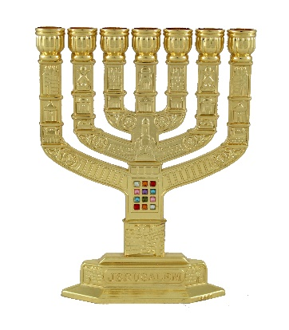

**כַּד שֶׁמֶן**

**חֲנוּכִּיָה**

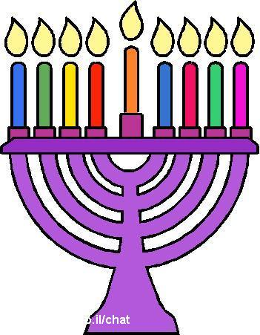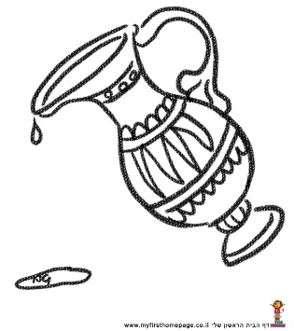

-

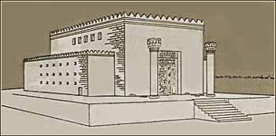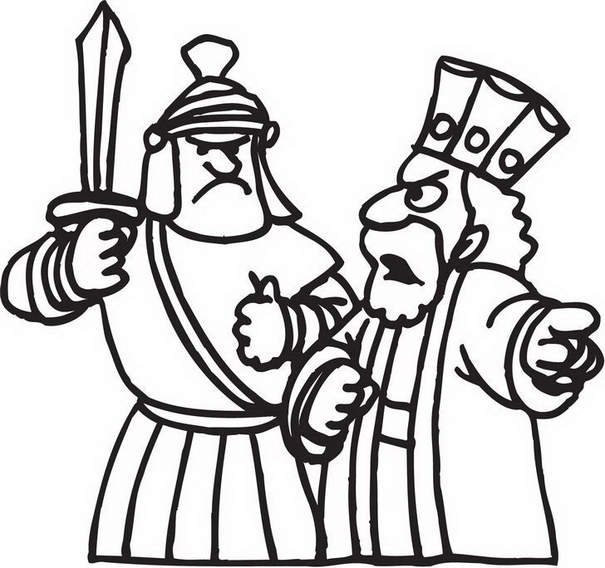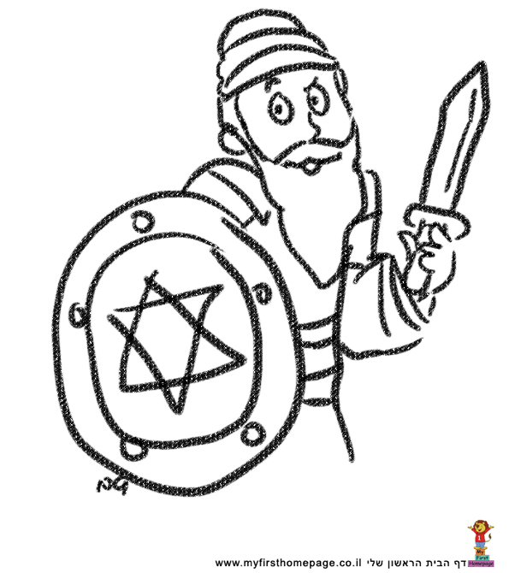

**בֵּית הַמִקְדָשׁ**

**יְוָנִים**

**אַנְטִיוֹכוּס**

**חַשְׁמוֹנַאִים**

**מַכַּבִּים**

**יְהוּדָה הַמַכַּבִּי**